目录

**一、js中阻止事件** **2**

**二、 数组去重** **2**

**一、js中阻止事件**

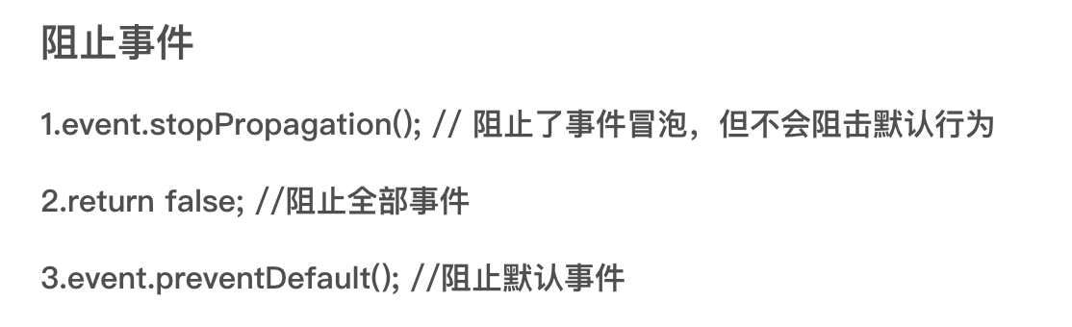

1. **数组去重**

